Міністерство освіти та науки України

Національний технічний університет України «КПІ ім. Ігоря Сікорського»

Факультет інформатики та обчислювальної техніки

Кафедра автоматизованих систем обробки інформації та управління

**ЗВІТ**

З лабораторної роботи №5

На тему:

«Організація циклічних процесів. Складні цикли»

**Виконав:** *Гр. ІС-02, Плостак Ілля Михайлович*

**Прийняв:** *Ст. викладач Проскура Світлана Леонідівна*

1. Умова

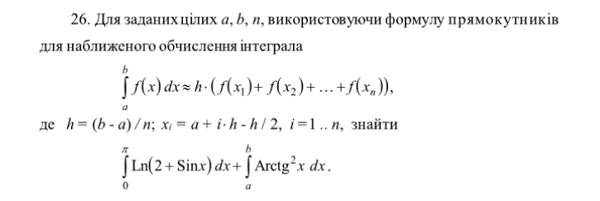

2. Псевдокод

**Функция** **Интеграл**(**Дробное число** *НижняяГраница*, **Дробное число** *ВерхняяГраница*, **Целое число** *Количество*, **Булевая переменная** *ПерваяФункция*)

**Дробное число** *h* = (*ВерхняяГраница* - *НижняяГраница*) / *Количество*

**Дробное число** *x*

**Дробное число** *result* = 0

**Цикл** **от** *i* = 1 **до** *i* <= *Количество* **c шагом** 1 **Выполнить**:

*x* = *НижняяГраница* + *i* * *h* - *h* / 2

**Если** *ПерваяФункция*:

*result* += ln(2 + sin(*x*))

**Иначе**

*result* += arctg(*x*)^2

**Конец условия**

**Конец цикла**

*result* *= *h*

**Вернуть** *result*

**Конец функции**

**Начало**

**Целое число** *n*

**Дробное число** *a*, *b*, *result*

**Вывод**: Введите нижнюю границу интеграла

*a* = ВводДробногоЧисла

**Вывод**: Введите верхнюю границу интеграла

*b* = ВводДробногоЧисла

**Вывод**: Введите количество элементарных отрезков на которое будет разбит интервал интегрирования

*n* = ВводЦелогоЧисла

*result* = **Интеграл**(0, M_PI, *n*, **Правда**) + **Интеграл**(*a*, *b*, *n*, **Ложь**)

**Вывод**: Сумма определённых интегралов на промежутке от *a* до *b* для количества отрезков *n* равна *result*

**Конец**

3. Виконання на мовi С++

[main.cpp](https://github.com/feedblackg44/kpilabs/blob/master/Lab6/Lab6/main.cpp):

#include <iostream>

#include <cmath>

#include <limits>

#include <locale>

#include <iomanip>

#include <string>

#include <cstring>

#include "feed.h"

#include "functions.h"

using namespace std;

int main()

{

SetDefaults();

LabHeader(6);

cout << "Программа считает cумму определённых интегралов от заданных функций методом прямоугольников для заданных промежутков и некоторого количества элементарных отрезков.\n" << endl;

int n; // Количество элементарных отрезков на которое будет разбит интервал интегрирования

double a, // Нижняя граница интеграла

b, // Верхняя граница интеграла

result; // Результат вычислений

a = GetDouble("Введите нижнюю границу интеграла:", "Граница введена неправильно!");

b = GetDouble("Введите верхнюю границу интеграла:", "Граница введена неправильно!");

n = GetInt("Введите количество элементарных отрезков на которое будет разбит интервал интегрирования:", "Количество введено неправильно!");

result = Integral(0, M_PI, n, FIRST_FUNC) + Integral(a, b, n, SECOND_FUNC);

string str = Declination("отрезка", "отрезок", "отрезков", n);

cout << "Сумма определённых интегралов на промежутке от " << a << " до " << b << " с разбиением на " << n << " элементарных " << str << " равна " << result << endl;

SystemPause();

return 0;

}

[functions.cpp](https://github.com/feedblackg44/kpilabs/blob/master/Lab6/Lab6/functions.cpp)

[functions.h](https://github.com/feedblackg44/kpilabs/blob/master/Lab6/Lab6/functions.h)

[feed.cpp](https://github.com/feedblackg44/kpilabs/blob/master/include/feed.cpp)

[feed.h](https://github.com/feedblackg44/kpilabs/blob/master/include/feed.h)

4. Результат виконання програми

(Visual Studio 2019 Community Edition)

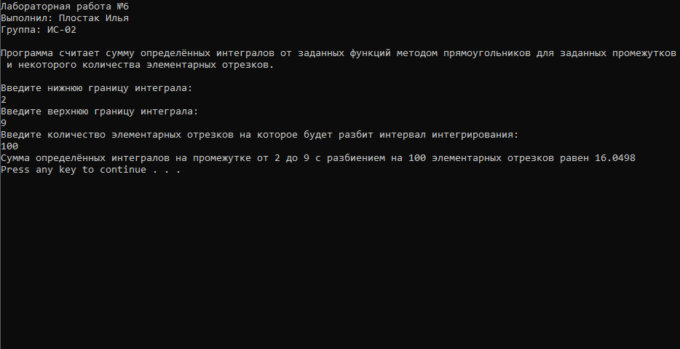

5. Перевiрка результатiв на сайтi [wolframalpha.com](https://www.wolframalpha.com/input/?i=integrate+%28%28arctan+x%29%5E2%29+dx+from+x%3D2+to+9+%2B+integrate+%28log%282%2Bsin+x%29%29+dx+from+x%3D0+to+pi):

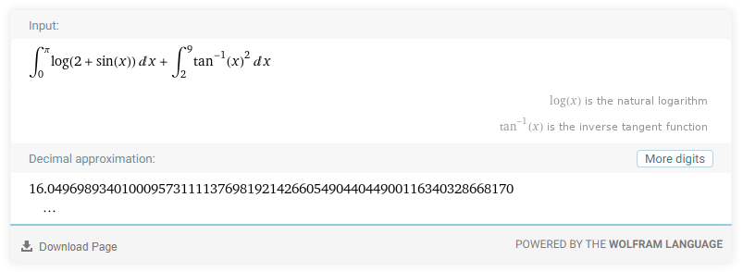

6. Висновок

У цій лабораторній роботі ми навчилися складати та використовувати підпрограми користувача. За допомогою них ми обчислили суму двох різних інтегралів зі складними умовами методом прямокутників. Ми використали окрему підпрограму для обчислення кожного із потрібних доданків і таким чином отримали правильний результат, який перевірили на сайті wolframalpha.com. Робота виконана у середовищі: Visual Studio 2019 Community Edition.